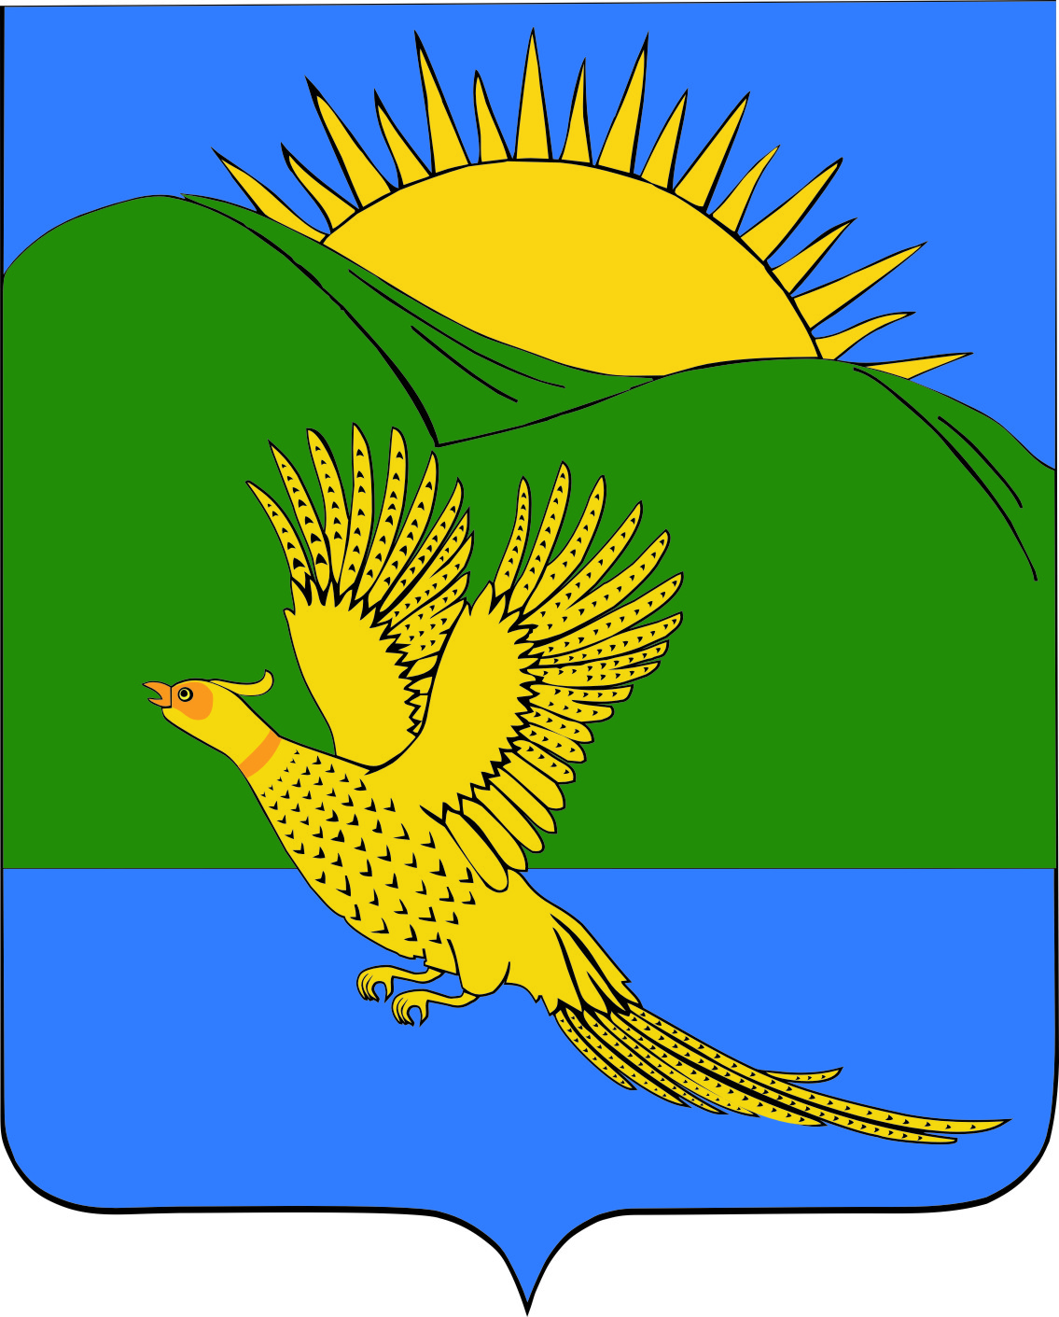

ДУМА
ПАРТИЗАНСКОГО МУНИЦИПАЛЬНОГО РАЙОНА
ПРИМОРСКОГО КРАЯ

РЕШЕНИЕ
село Владимиро-Александровское
26.09.2014. № 87

О внесении изменений в муниципальный правовой акт «Правила благоустройства и санитарного содержания межселенных территорий Партизанского муниципального района», утвержденный решением Думы Партизанского муниципального района от 29.05.2009 № 93

С целью приведения муниципальных правовых актов в соответствие с действующим законодательством Российской Федерации, руководствуясь Уставом Партизанского муниципального района, Дума Партизанского муниципального района

РЕШИЛА:

1. Принять муниципальный правовой акт «О внесении изменений в Правила благоустройства и санитарного содержания межселенных территорий Партизанского муниципального района, утвержденный решением Думы Партизанского муниципального района от 29.05.2009 № 93» ( прилагается).

2. Направить муниципальный правовой акт главе Партизанского муниципального района для подписания и опубликования.

3. Настоящее решение вступает в силу со дня его принятия.

Председатель Думы С.Е. Шерстнев

МУНИЦИПАЛЬНЫЙ ПРАВОВОЙ АКТ

О внесении изменений в муниципальный правовой акт
«Правила благоустройства и санитарного содержания межселенных территорий
Партизанского муниципального района», утвержденный решением
Думы Партизанского муниципального района от 29.05.2009 № 93

Принят решением

Думы Партизанского

муниципального района

от 26.09.2014 № 87

1. Внести в муниципальный правовой акт «Правила благоустройства и санитарного содержания межселенных территорий Партизанского муниципального района», утвержденный решением Думы Партизанского муниципального района от 29.05.2009 № 93, следующие изменения:

В пункте 6.6:
- в подпункте 3 после слов «план благоустройства территории» дополнить словами «проекты проведения работ по инженерной подготовке территории»;

- в подпункте 5 после слов «выполнение благоустройства» дополнить словами «проведение работ по инженерной подготовке территории».

2. Настоящий муниципальный правовой акт вступает в силу со дня его официального опубликования.

Глава Партизанского муниципального района К.К. Щербаков

26 сентября 2014 года
№ 87 - МПА

